Дистационное обучения
Занятия на период с 13.11. по 26.11

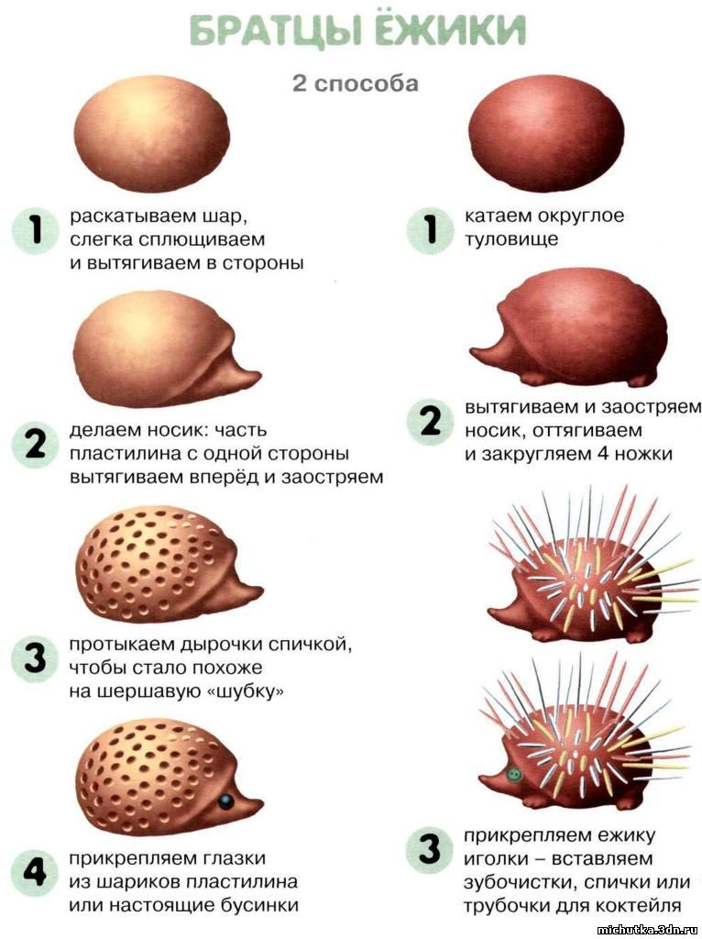
Пятница 13.11
1) Художественный труд
Тема: Ежик
Загадать загадку, рассказать где живет,
чем питается, объяснить как лепится
Он колючий словно елка.
Весь в заботах. точно пчелка.
Яблочки, грибки на спинке
Носит быстро по тропинке.
Вся одежка без застежек..
Кто, скажите это?

2) Художественная литература
Русская народная сказка "Жихарка"

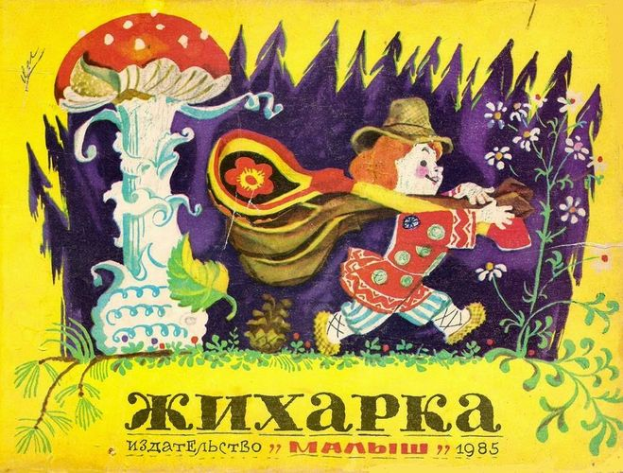
Учить замечать образные слова и выражения в тексте. Закреплять умение подбирать синонимы. Помогать, детям понимать содержание поговорок, придумывать новые эпизоды.
Понедельник 16.11
Рисование: " Кисть рябины"

Создание красивых осенних композиций с передачей настроения.
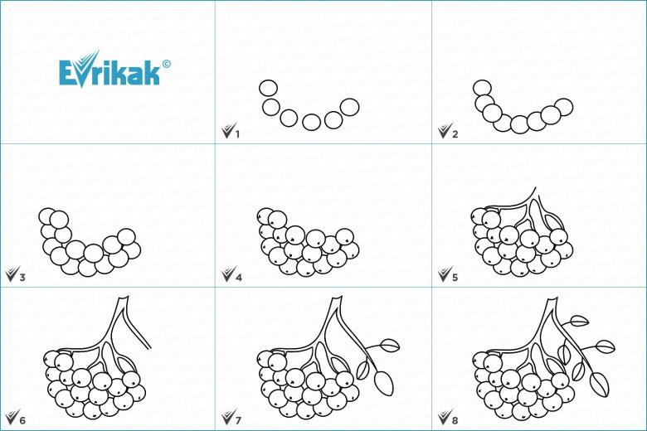
Чуть выше центра бумаги прочерчиваем небольшой набросок, который похож на прямоугольник. Стороны и углы не должны быть ровными, а линии можно не соединять между собой. Далее от одного из краев делаем три отрезка в разные направления: вверх, вниз и вправо. К последнему дорисовываем элемент овальной формы.
Следующим этапом выводим четыре кружочка. Обозначаем с помощью крестика верхушку плода.
На заднем плане изображаем еще несколько.
Сверху добавьте пару ягод и веточек, а справа набросьте скромный пучок рябины. Обратите внимание, что кругляшки мы делаем значительно меньше первых.
Удалите с помощью ластика лишние линии зарисовки в виде овала. Больше она не пригодиться.
Теперь изобразите небольшую гроздь вверху слева, придерживаясь рекомендаций данных раннее. Доделываем действующий фрагмент, дочертив три детали. Благодаря им плоды будут соединяться с веткой. Рисуйте один из их краев более зауженный нежели другой.
Приступаем к основной ветви. С одного конца прочертите волнистые линии, которые плавно переходят в прямые. Далее выводим элемент в виде капельки. А также изображаем маленький листочек.
На этом этапе беремся за изображения листвы. Нижний отрезок преображаем слегка изогнув его. Покрываем листьями. Сделайте их разные по форме и размеру, но напротив друг друга.
Удалите ненужные линии и возьмитесь за оформление следующей линии. Здесь стоит внимательно срисовать верхние листья, которые как бы согнуты.
Теперь корректируем их. Создаем зубчатые края, чтоб они были похожи на натуральные.
Изображаем прожилки на листве, воспользовавшись темным карандашом. Легкими движениями затемняем всю иллюстрацию.
Раскрашиваем картину. В этом мастер-классе хорошо подойдут для выполнения этого задания краски и гуашь.

Вторник 17.11
1) Ознакомление с окружающим
"Дикие животные"
Познакомить детей с дикими животными средой их обитания.

2)Развитие речи
Тема: М-МЬ
Уточнять правильное произношение звуков [м-мь]; учить детей интонационно выделять эти звуки в словах; развивать фонематический слух посредством определения звука во фразе (из девяти слогов).
https://nsportal.ru/download/#https://nsportal.ru/sites/default/files/2015/12/07/prezentatsiya_microsoft_office_powerpoint.pptx

Среда 18.11
Математика
Тема: Закрепить знания о цифре1,большой, поменьше, маленький, одинакового размера.
считать по образцу, устанавливать равенство между двумя группами предметов;
учить соотносить цифру с количеством предметов и отгадывать загадки на основе зрительно воспринимаемой информации.
учить ориентироваться на листе бумаги; Спросить у ребенка сколько кружков на картинке. Пусть посчитает и нарисует в пустом прямоугольнике. Затем посчитает сколько мячей и тоже нарисует их в пустом прямоугольнике. Затем спросить у ребёнка на сколько больше мячей чем кружков. Дальше спросить сколько колёс у велосипеда ( три), закрасить карандашом три кружка и написать цифру три. Спросить у ребенка сколько колес у машины (4), закрасить мячи и написать цифру 4.

Четверг 19.11
Речевое развитие
Звук Б-Бь
Учить правильно произносить звуки в словах и предложениях, упражнять в умении сочетать произношения звуков, учить писать букву по точкам.
https://nsportal.ru/download/#https://nsportal.ru/sites/default/files/2014/10/25/nod_po_razvitiyu_rechi_detey_sredney_gruppy.docx

Пятница 20.11
1. Художественная литература
Тема: Русская народная сказка «Гуси Лебеди»
Цель:Учить понимать образное содержание и идею сказки, передавать структуру с помощью моделирования, замечать и понимать образные слова и выражения в тексте. Развивать творческое воображение.
https://www.youtube.com/watch?v=u96LuQkIh2E

Вторник: 24.11
1.Ознакомление с окружающим
Тема: «Бумага»
https://www.youtube.com/watch?v=NjIGHayRNsE
Пальчиковая игра.
https://www.youtube.com/watch?v=ZO0RlkMYrD4&list=TLPQMDQwNTIwMjAxtIKU8NyjTw&index=5

2) Речевое развитие
При помощи описывания игрушек, придумывать загадки, развивая диалогическую речь.
Учить задавать вопросы и отвечать на них.
Среда 25.11
Математика
Тема: Ознакомления с цифрой 2. Вчера, сегодня, завтра.
Познакомить с цифрой 2, учить отгадывать загадки про цифры, развивать образное мышления.
Считать предметы (в пределах 2), пользуясь правильными приемами счета;
считать слева направо, называть числительные по порядку, согласовывать числительное с существительным в роде, числе, падеже;
сравнивать две группы предметов, устанавливать равенство между ними;
сравнивать знакомые предметы по величине (большой, маленький), объединять предметы по этому признаку;
учить отгадывать загадки на основе зрительно воспринимаемой информации;
закреплять знания о геометрической фигуре круг (находить среди других геометрических фигур);
формировать представление, что круги могут быть разного размера.

